附件1
投标报名表
招标编号/标段编号：
项目名称/标段名称：
报名单位全称：
报名联系人； |  | 报名联系人电话：  （保证电话畅通）
电子邮箱：
特别提示：
一、请认真填写以上信息确保信息完整无误，如因投标单位填写信息有误导致其投标失败的任何后果及损失投标单位自负。
二、报名成功后请投标单位及时办理购买招标文件事宜并付款后告知项目负责人，否则因未及时办理并告知项目负责人导致其投标失败的任何后果及损失投标单位自负。
三、招标文件一旦售出，不得以任何理由要求退还和转让。
另外标书费缴纳后出现以下情况不予退还：
1.投标单位在报名成功即成功获取招标文件后弃标。
2.提供虚假报名资料的。
3.开标后因投标单位标书没有按照招标文件要求编制的导致废标情况。
4.投标单位没有按时递交投标文件的。
5.开标后，因投标人导致招标失败。
以上内容投标单位已明确表示理解！
投标单位授权人代表或法人：（签字）
获取我公司联系方式及账户信息请扫描二维码：
报名时间： 年 月 日

附件2
法定代表人授权委托书
本人 （姓名）系 （投标人名称）的法定代表人，现委托 （拟派项目负责人）为我方代理人。委托代理人根据授权，以我方名义参加 （项目名称、标段名称、招标编号/标段编号） 投标报名，签署的文件及其法律后果由我方承担。
委托期限： 。
委托代理人无转委托权。
附：法定代表人身份证正、反面扫描件；被授权人身份证正、反面扫描件

投 标 人： （盖单位公章）
法定代表人： （签字或盖章）
委托代理人： （签字或盖章）
年 月 日

附件3：承诺书
致： （招标人） ：
我方在此声明
1、我单位不存在下列情形之一：
①近年（ 年至今）被责令停业，投标资格被暂停或取消，财产被接管、冻结，破产状态；
②近年（ 年至今）内有骗取中标和严重违约及重大材料质量问题；
③近年（ 年至今）在招投标活动或建设过程中有不良行为，有相关建设行政主管部门通报、处罚和停止投标等不良行为记录。
④投标人在近三年（招标文件发售之日起前三年）国内设备材料招标活动、供货合同履行、售后服务及产品运行过程中，无不良记录；
⑤近年因发生过骗取中标和严重违约、质量事故及重大合同纠纷被上级部门（内蒙古电力（集团）有限责任公司）通报/披露取消投标资格，并且目前处于处罚期内。按照内蒙古电力（集团）有限责任公司《关于对供应商不良行业处理的通知》的规定，列入最新发布的不良供应商名单。
2、近年（ 2016 年至今）财务状况良好，没有处于财产被接管、破产或者其他关、停、并、转状态；在人员、设备、资金等方面具有承担本项目的能力。
3、我单位如果存在下列情形的，愿意承担取消中标资格、赔偿招标人的损失部分、接受有关监督部门处罚等后果：
①中标后，无正当理由放弃中标资格；
②中标后，无正当理由不与招标人签订合同；
③在签订合同时，向招标人提出附加条件；
④不按照招标文件要求提交履约保证金；
⑤要求修改、补充和撤销投标文件的实质性内容；
⑥要求更改招标文件和中标通知书的实质性内容；
⑦法律法规和招标文件规定的其他情形。
我方保证上述信息真实和准确，并愿意承担因我方就此弄虚作假所引起的一切法律后果。
特此承诺

投标人： （单位公章）
法定代表人或其委托代理人： （签字）
年 月 日

附件4
一、全国企业信用信息公示系统（www.gsxt.gov.cn）截图流程
第1步：打开系统首页。
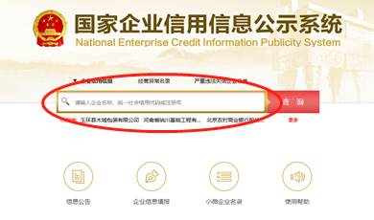
第2步：空白处输入投标人名称并点击“查询”。

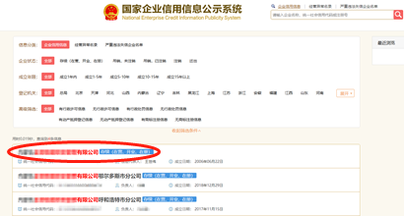
第3步：点击选择投标人名称。

第4步：选择“列入经营异常名录信息”，截取当前页面，显示“暂无列入经营异常名录信息”，即可报名。
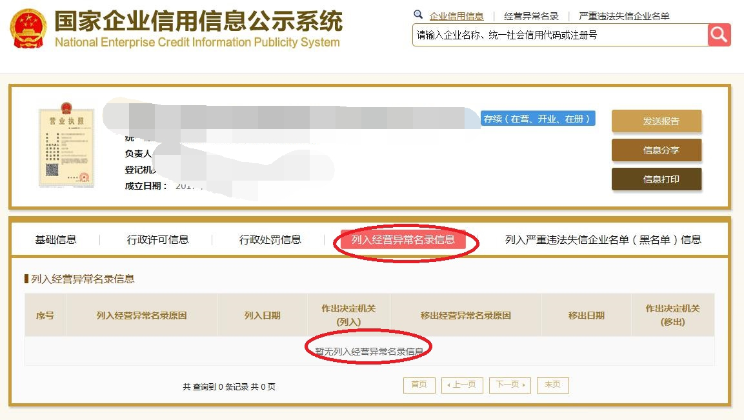

第5步：选择“列入严重违法失信企业名单（黑名单）信息”，截取当前页面，显示“暂无列入严重违法失信企业名单（黑名单）信息”即可报名。
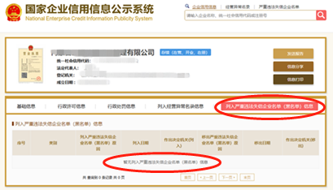
二、“信用中国”网站（www.creditchina.gov.cn ）截图流程
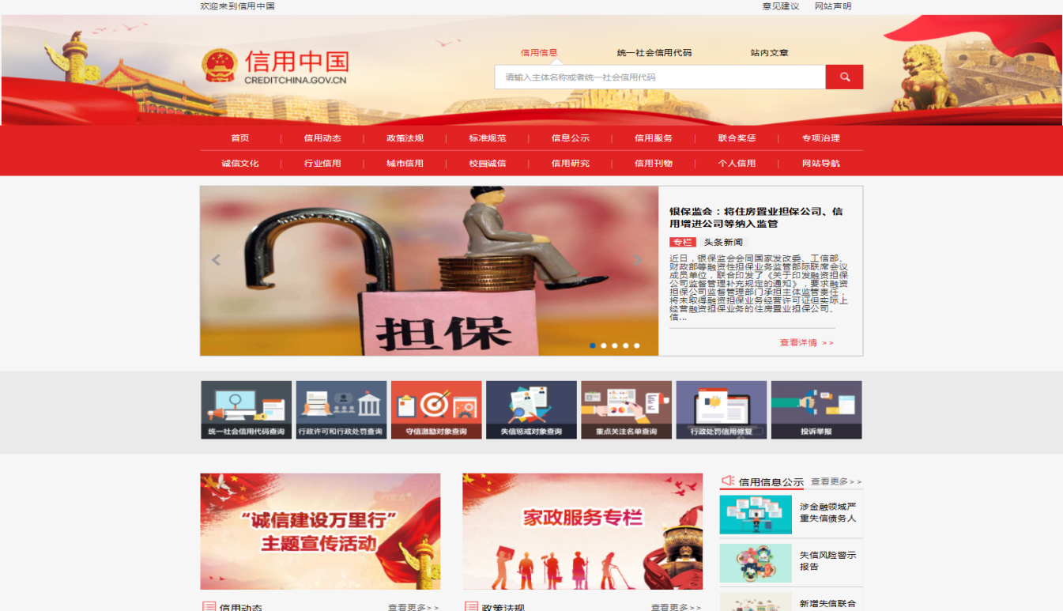
第1步：打开系统首页。

第2步：下图搜索栏输入投标人名称并点击“查询”。
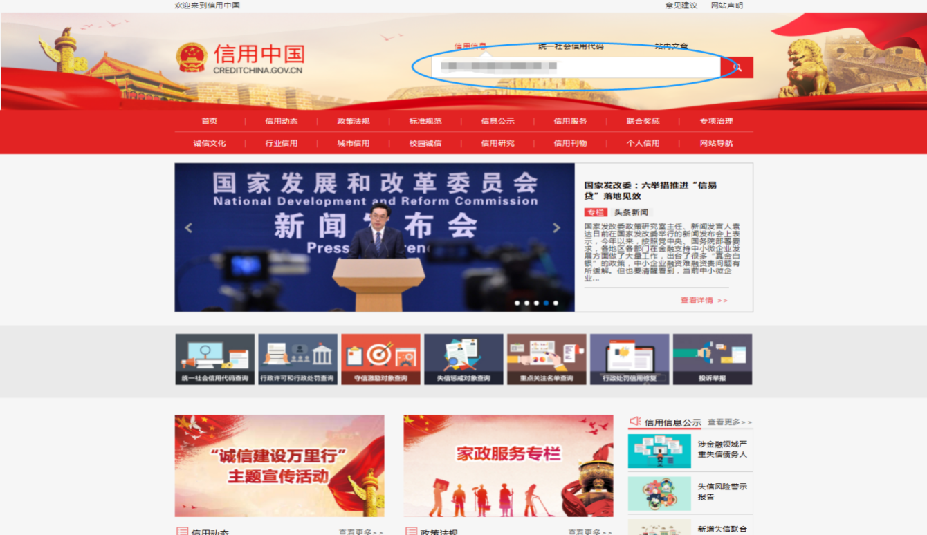

第3步：信用类型选择“失信被执行人”。
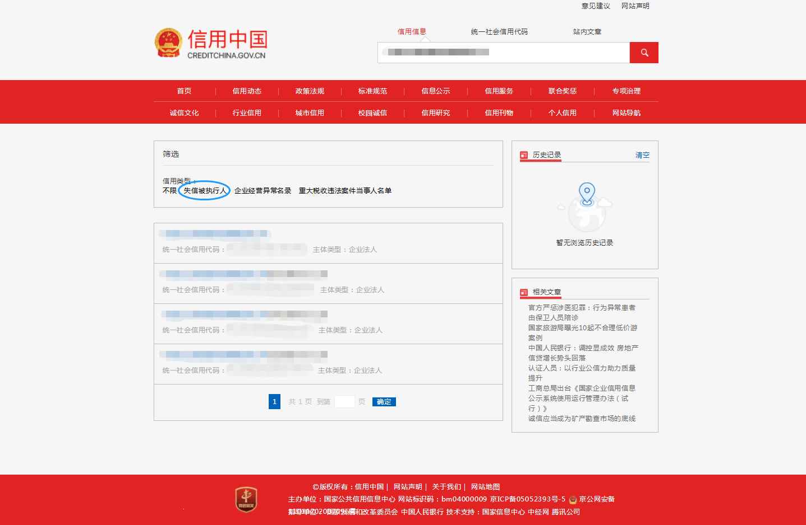

第4步：截取当前页面，显示为“很抱歉，没有找到您搜索的数据”即可报名。
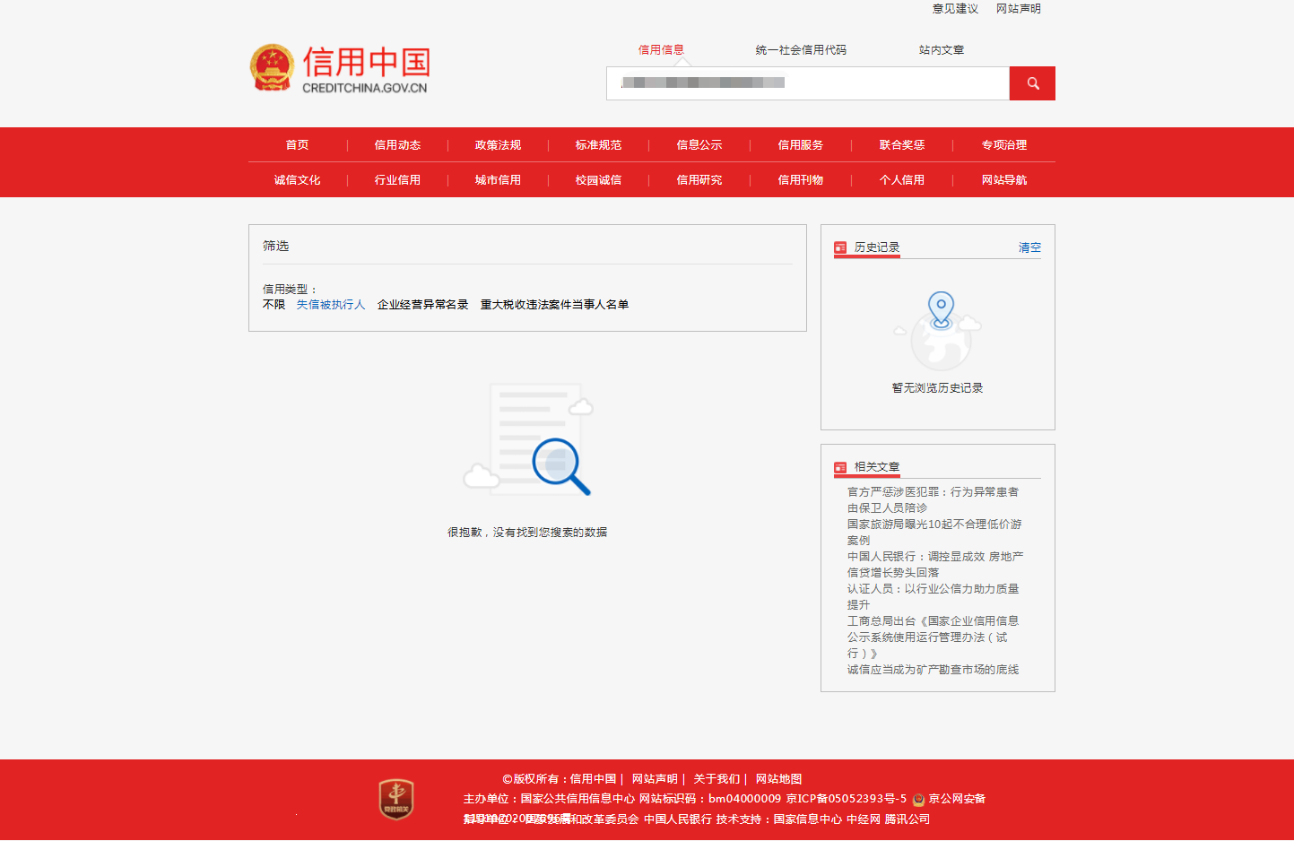

三、中国裁判文书网（http://www.wenshu.court.gov.cn）截图流程
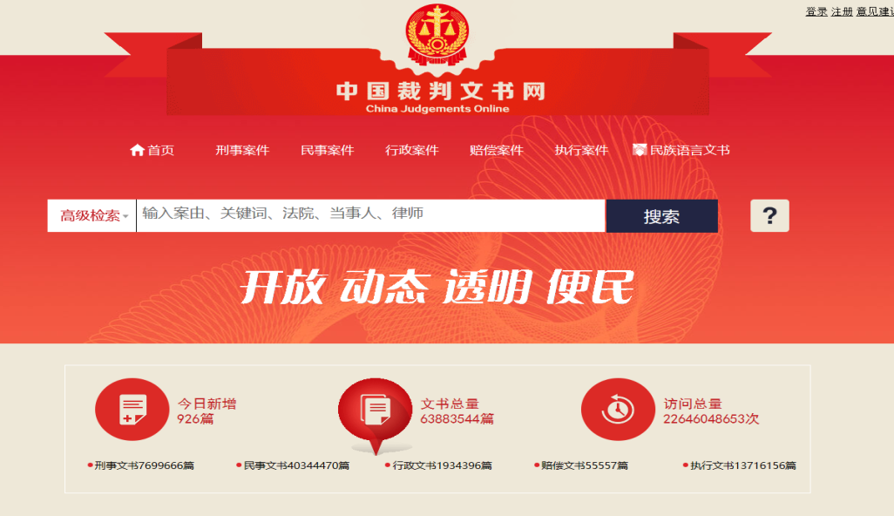
第1步：打开系统首页。

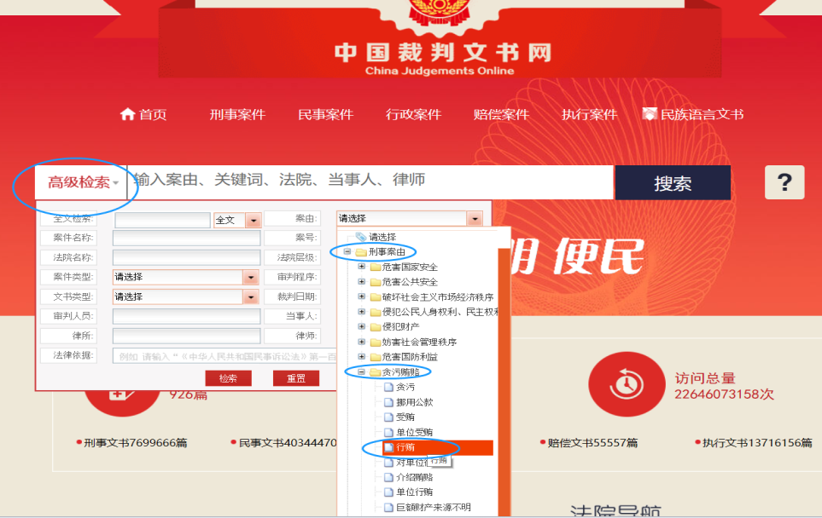
第2步：点击“高级检索”，选择“刑事案由”→“贪污贿赂”→“行贿”；“裁判日期”选择近一年。

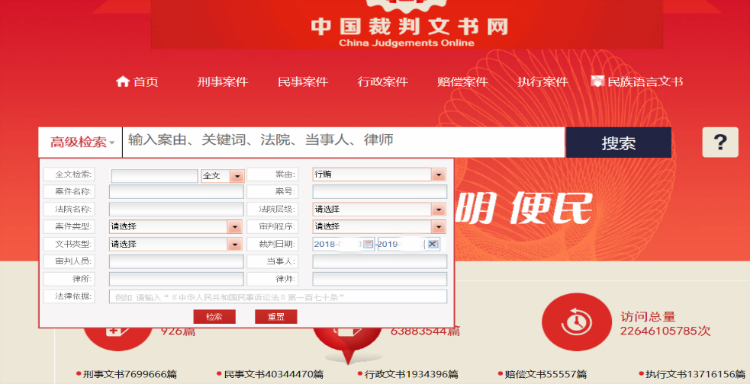
第3步：空白处输入投标人名称并点击“搜索”，截取当前页面。
